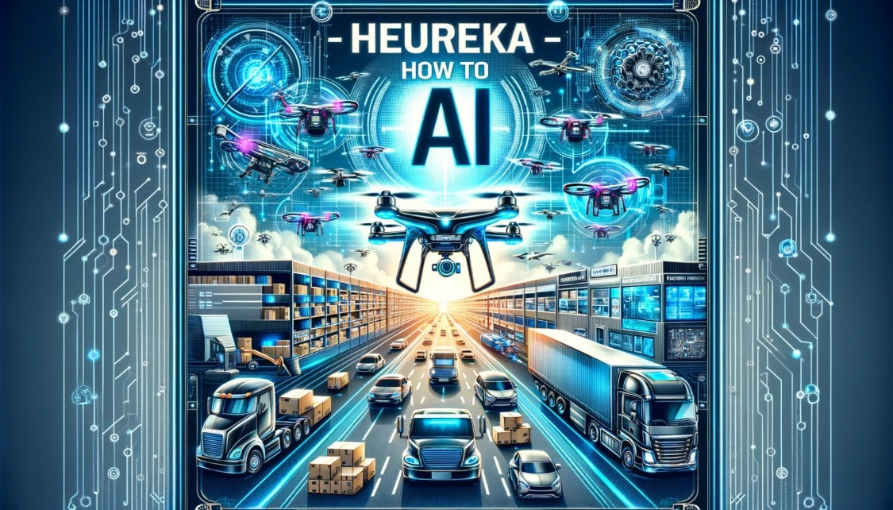Weltpremiere: Auf dem Freigelände vor Halle 8 präsentiert Heureka den von Netflix-Regisseur Michele Gentile produzierten Kinofilm „How to AI“.

LogiMAT 2024
Heureka: Kinofilm zur künstlichen Intelligenz
Pfullingen, den 12. März 2024 – Zum ersten Mal wird im Rahmen der LogiMAT (19. bis 21. März) auf dem Stuttgarter Messegelände ein Kinofilm präsentiert: Netflix-Regisseur Michele Gentile (The International Criminal Court, War & Justice) hat für Heureka Business Solutions das inspirierende Werk „How to AI“ produziert. Der Film entführt die Besucher auf eine Reise in die faszinierende Welt der künstlichen Intelligenz und deren revolutionäre Anwendung in der Logistik. Der rund 20 minütige Streifen wird im eigens dafür gebauten Kino auf dem Freigelände vor Halle 8 gezeigt. Heureka stellt aus in Halle 8 am Stand C05.
Mit lebendigen Beispielen zeigt der Film, wie KI-Technologie Arbeitsabläufe verfeinert, die Effizienz steigert und Unternehmen einen deutlichen Wettbewerbsvorteil verschafft. Ein besonderer Fokus liegt auf der von Heureka Solutions entwickelten KI-Lösung LOS (Logistics Optimization System), die sich mit innovativen Algorithmen und tiefgreifenden Datenanalysen vielfach in der Praxis bewährt hat. Im Film kommen auch mehrere Anwender von LOS zu Wort. Zu sehen sind Sven Markert, Head of Supply Chain & Logistics Siemens Smart Infrastructure, Alessandro Cacciola, Vorstandsvorsitzender der Andreas Schmid Group) und Marcel Breusch, Geschäftsführer der IT Loxxess AG.
Das Werk „How to AI“ erläutert auf anschauliche Art die Funktionsweise von KI von der Analyse riesiger Datenmengen bis hin zur Unterstützung komplexer Entscheidungsprozesse. Der Film verdeutlicht, warum die von Heureka entwickelte Lösung bezüglich Genauigkeit, Geschwindigkeit und Zuverlässigkeit führend ist. Darüber hinaus werden die künftigen Möglichkeiten aufgezeigt, die KI für die Logistik und weitere Branchen eröffnet. Die Bedeutung dieser Technologie für die Gestaltung unserer Welt wird unterstrichen.
Heureka gilt als führender Anbieter von künstlich Intelligenter Software zur Steuerung und Optimierung von Logistik-Zentren. Hauptprodukt ist die mehrfach prämierte Software LOS, deren Vorteile vielfältig sind. Die Software ist in der Lage, komplexe logistische Prozesse zu optimieren, indem sie Echtzeitdaten von Sensoren, Maschinen und Systemen in einem Logistikzentrum sammelt und analysiert.
Durch die Verwendung mathematischer Verfahren kann LOS Muster erkennen, die von Menschen nur schwer oder gar nicht wahrgenommen werden können. Dies ermöglicht es der Software, schnell und genau zu entscheiden, wie Materialflüsse optimiert werden können, um Kosten zu senken und Effizienz zu steigern.
Eine der wichtigsten Vorteile von LOS ist die Möglichkeit, KPI (Key Performance Indicators) zu messen und zu optimieren. KPI sind wesentliche Leistungsindikatoren, die von Unternehmen verwendet werden, um die Leistung ihres Geschäfts zu bewerten. Beispiele für KPI können die Anzahl der Lieferungen pro Stunde, die Anzahl der fehlerhaften Sendungen oder die Bearbeitungszeit von Bestellungen sein. Indem sie KPI messen und optimieren, können Unternehmen eine effiziente und kosteneffektive Logistik betreiben.
Heureka entwickelt sich vom Start-Up zum Scale-Up und bietet mit globalen Referenz-Projekten wie Siemens, Porsche Motorsport, Loxxess oder Dachser einen umfassenden Einblick in die Abwicklung der Logistik-Megatrends. Die vorhandenen Standorte in Deutschland und Vietnam sollen um eine weitere Kompetenz in Brasilien erweitert werden.

Hintergrund Heureka Business Solutions GmbH
Die Heureka Business Solutions GmbH mit Sitz in Pfullingen ist ein Software- und Beratungshaus, das sich auf die Digitalisierung und Optimierung der Intralogistik mit Hilfe künstlicher Intelligenz spezialisiert hat. Zu den Kunden zählen unter anderen Daimler, Siemens, Porsche, Viessmann oder LOXXESS. Stärke ist der Brückenschlag aus intralogistischem Knowhow und mathematischer Kompetenz. Heureka verfügt über Standorte in München, Fürth und Pfullingen.

Kontakt

Heureka Business Solutions GmbH
Giovanna Ressler
Chief Communication Officer
Hinterer Spielbach 16
D-72793 Pfullingen
Tel. +7121 90 90 870
E-Mail: contact@heureka-solutions.com

